Unit 4 Lesson 14: Día 2 de centros

WU Verdadero o falso: ¿Es 50? (Warm up)

Student Task Statement
En cada caso, decide si la afirmación es verdadera o falsa. Prepárate para explicar cómo pensaste.
- $28+2+20=50$
- $16+3+30=50$
- $36+4+20=50$

1 Conozcamos “Salta en la recta: Suma y resta hasta 100”

Student Task Statement

2 Centros: Momento de escoger

Student Task Statement
Escoge un centro.
Salta en la recta
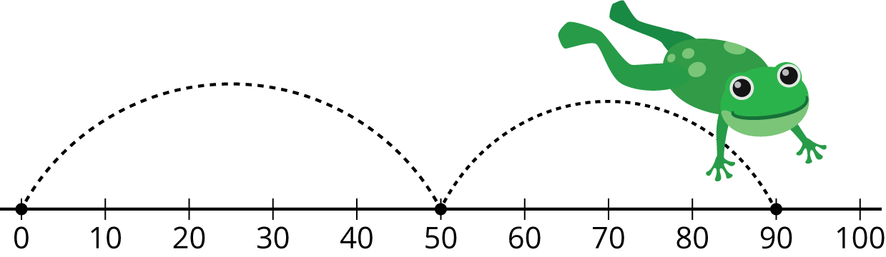
Carrera sobre rectas numéricas
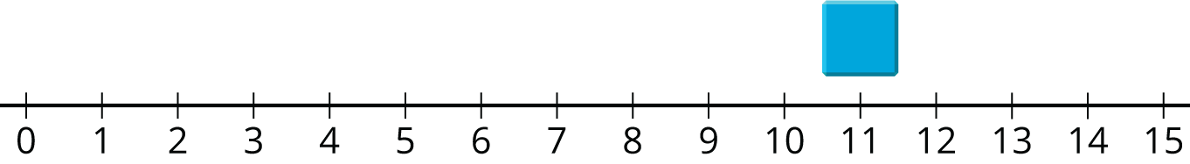
¿Qué tan cerca?
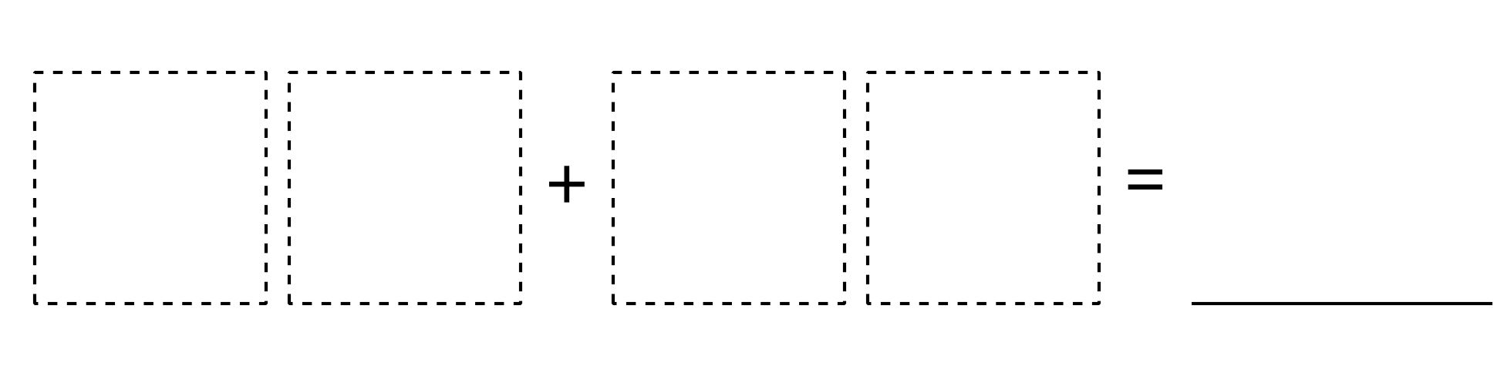
© CC BY 2021 Illustrative Mathematics®

